Обработка древесины огнезащитными составами, препятствующими распространению пожара
31.01.2023
Аннотация
Рассмотрены способы огнезащиты древесины различными составами.
Введение
Древесина, широко применяемая в строительстве, наряду с известными достоинствами, выгодно отличающими ее от других материалов, обладает такими существенными недостатками, как повышенная воспламеняемость и горючесть.
Известно немало пожаров, возникновению и развитию которых способствовало горение древесины. В условиях пожара, незащищенные деревянные конструкции способствуют распространению огня. Эти особенности и обусловливают специфику подхода к их огнезащите, требующую отдельного рассмотрения. Температура воспламенения продуктов разложения большинства пород деревьев находится в пределах 270 - 300 °C, а температура самовоспламенения - в пределах 330 - 470 °С.
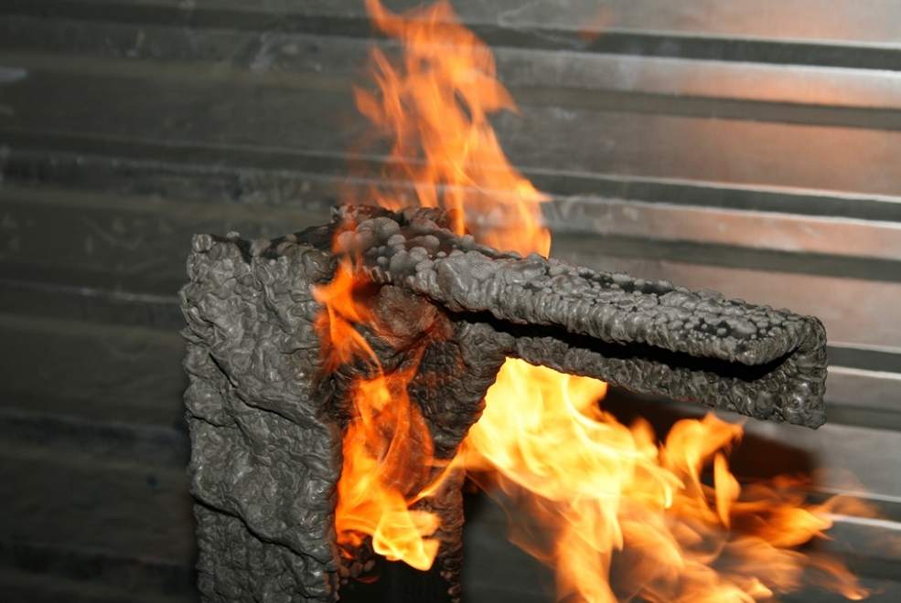
Следует иметь в виду, что длительный нагрев в связи с возможностью образования пирофорного угля делает опасной для незащищённой древесины температуру 130 °С.
Продолжительное действие источника нагрева и наличие условий для аккумуляции теплоты резко снижают температуру самовоспламенения древесины. При нагревании древесины до температуры 110 °С из нее удаляется влага, а при 130 °С и выше происходит дальнейшее разложение. Процесс разложения вначале идет медленно, но с повышением температуры ускоряется. Разложение древесины сопровождается выделением теплоты, поэтому при наличии условий для ее аккумулирования уже при температуре 130 °С может начаться процесс самонагревания, который при определенных условиях может закончиться самовоспламенением. Известны случаи самонагревания опилок при достижении температуры 110 °С, а также загорания концов балок, заделанных в стены вблизи дымоходов. Зафиксирован также случай загорания деревянных конструкций в котельной в результате их продолжительного облучения нагретой поверхностью обмуровки котла.
Повышенная воспламеняемость и горючесть древесины обусловлены выделением большого количества горючих газов при термическом разложении ее основных компонентов (целлюлозы, полиоз и лигнина). Процесс термического разложения древесины подразделяют на четыре стадии. Начальная стадия связана с сушкой и декарбоксилированием древесины. На второй стадии происходит распад полиоз (Т - 265 °C), сопровождающийся выделением СО, СН и других низкомолекулярных углеводородов, способных воспламеняться. Третья стадия активного распада соответствует максимальной скорости разложения целлюлозы при температуре 310 °С. На распад полиоз и целлюлозы накладывается процесс разложения лигнина. Эта стадия завершается при температуре 360 °С и характеризуется образованием основного количества летучих продуктов (55% от массы образца). При этом создаются условия для устойчивого пламенного горения. Четвертая стадия - стадия формирования структуры утляэкзотермична (максимум данного эффекта соответствует температуре 480 °С) и соответствует фазе беспламенного горения³.
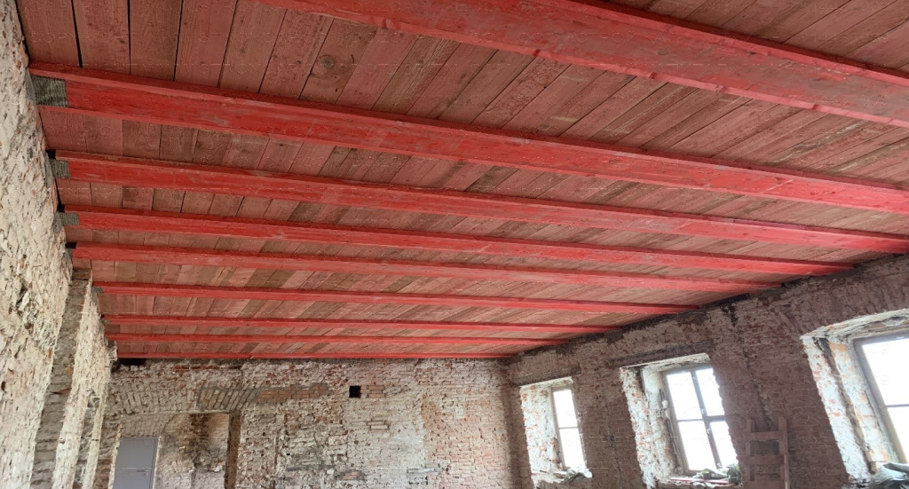
Различные способы огнезащитной обработки древесины
Среди химических способов огнезащиты древесины наибольшее распространение получила пропитка антипиренами.
Способ огнезащиты древесины путем пропитки основан на введении в ее массу антипиренов - соединений, разлагающихся под действием теплоты и подавляющих пламенное горение или тление.
Для огнезащиты древесины применяют следующие способы пропитки: диффузионный, панельный; прогрев - холодная ванна; вакуум - давление - вакуум, нанесение на поверхность; вымачивание.
Приняты следующие условные обозначения способов пропитки: А - диффузионный; Б - нанесение на поверхность; В - вымачивание; Г - панельный; Д - прогрев - холодная ванна; Е- вакуум - давление - вакуум.
Пропитка под давлением (с расходом сухой соли не менее 75 кг на 1 м³ древесины) заключается в обработке древесины в специальных камерах высокорастворимыми антипиренами. Это дает возможность получить тонкие и плотные огнезащитные оболочки на поверхности конструктивных элементов.
Пропитка методом горяче-холодных ванн (с расходом сухой соли не менее 50 кг на 1 м³ древесины) состоит в попеременной обработке древесины горячими и холодными растворами антипиренов. При нахождении древесины в горячем растворе происходит удаление из ее пор воздуха и водяных паров. При последующем охлаждении в порах древесины образуется разрежение, что позволяет проникать в них огнезащитному раствору.
Диффузионная пропитка предусматривает обработку древесины антипиренами в условиях последовательного изменения давления в автоклаве. Разработано несколько режимов диффузионной пропитки древесины.
Поверхностная пропитка с повышенным расходом соли (не менее 100 г на 1м² обрабатываемой поверхности древесины) состоит в многократном нанесении раствора антипирена на поверхность деревянных элементов конструкций ручным или механизированным способом².
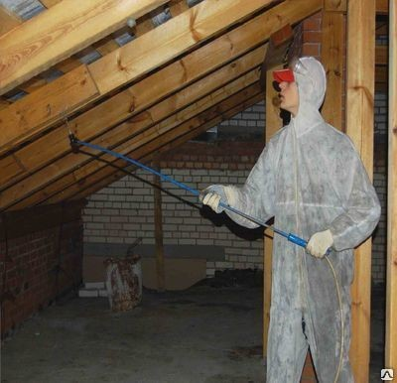
Пропитка под давлением сопряжена с трудностями, вызываемыми большими габаритами и сложной формой элементов, а также сопротивлением клеевых швов и других крепежных средств прониканию в древесину пропиточных растворов. Кроме того, для выполнения технологических операций пропитки древесины в этом случае требуется дорогостоящее оборудование. Имеющееся оборудование позволяет пропитывать лишь отдельные элементы малогабаритных конструкций, а оборудование для пропитки большепролетных конструкций практически отсутствует. Кроме того, из-за большого поглощения антипиренов под давлением происходит изменение свойств древесины (ухудшается эластичность, прочность клеевого шва), поэтому предпочтительнее поверхностная пропитка, обусловливающая огнезащиту древесины за счет модификации поверхностного слоя¹.
Защитные пропитки бывают водо- и органорастворимые. К первым относятся соли аммония и фосфорной кислоты, соединения бора, хрома, меди, мышьяка, цинка, пентахлорфенолят натрия в сочетании с боратами, хроматами, фосфоросодержащими и другими соединениями; ко вторым - каменноугольное, антраценовое, сланцевые масла, отходы нефтяного сырья в сочетании с органическими растворителями. Гидрофобные добавки (парафин, канифоль и др.) вместе с растворителем, заполняя капиллярно-сосудистую систему древесины, создают механический барьер и препятствуют проникновению влаги. В качестве растворителей применяют диоксан, ксилол, дихлорбензол, лигроин, хлороформ и др. Химическое взаимодействие этих пропиток с компонентами древесины повышает их стойкость к эксплуатационным воздействиям и действию огня. С точки зрения перевода древесины в группу трудносгораемых материалов наиболее эффективен метод пропитки под давлением. Огневые испытания пропитанной антипиренами под давлением древесины в «шахтной печи» показали, что такая древесина обладает свойствами трудносгораемого материала. Однако скорость обугливания древесины, обработанной антипиренами, на 5 - 10% выше, чем у необработанной. Защитные пропитки позволяют классифицировать древесину как трудносгораемую только при достаточно большом поглощении антипирена. Пропитка антипиренами древесных пластиков также увеличивает их сопротивление действию огня. Например, огневые испытания образцов необработанной фанеры в «огневой трубе» дают потерю массы до 80 - 90%, тогда как для пропитанной фанеры этот показатель уменьшается до 8%.
Прочность древесины сосны в результате огнезащитной обработки снижается незначительно, за исключением сопротивления ударному изгибу, снижающемуся на 20 - 40%. Древесина светлых пород, пропитанная антипиреном 13, после сушки слегка темнеет, а древесина дуба чернеет, приобретая цвет мореного дуба. Огнезащищенная древесина допускает сушку, окраску, склеивание и лакировку.
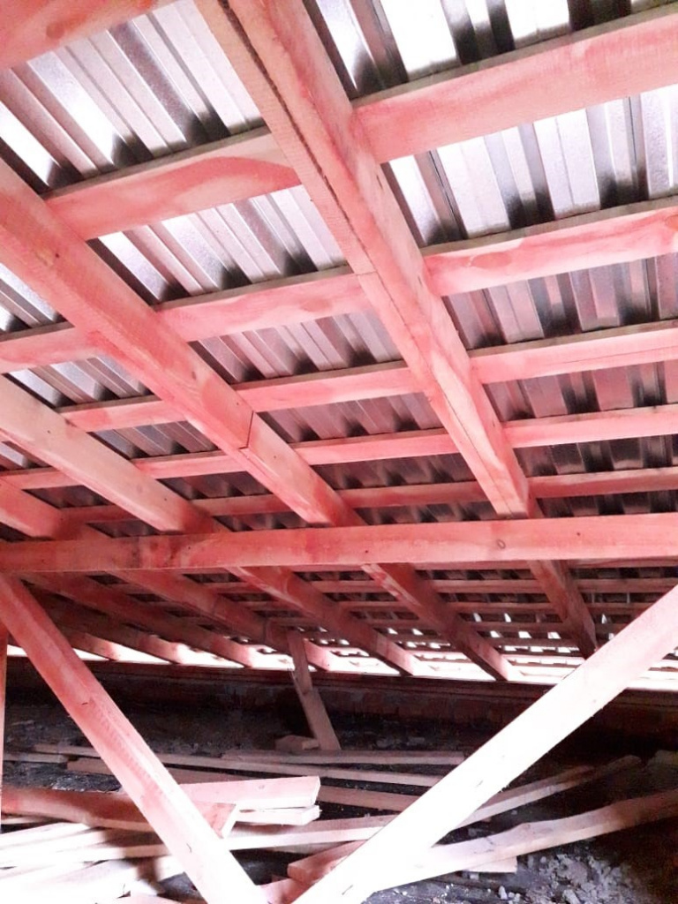
Кроме пропиточных составов для огнезащиты деревянных конструкций применяют разнообразные невспучивающиеся и вспучивающиеся огнезащитные краски, которые выполняют следующие функции: защищают сгораемый материал от воспламенения; при нагревании выделяют газы, препятствующие процессу горения и поглощающие выделяющуюся теплоту, выделяют также воду, поддерживая температуру на уровне 100 °С
Невспучивающиеся краски чаще всего состоят их хлорированных алкидов, гидрооксида алюминия или смеси хлорированных парафинов и оксида сурьмы. Они задерживают распространение пламени на поверхности древесины в результате присутствия в их составе таких элементов, как фосфор, азот, хлор, или быстроулетучивающихся веществ, препятствующих процессу горения.
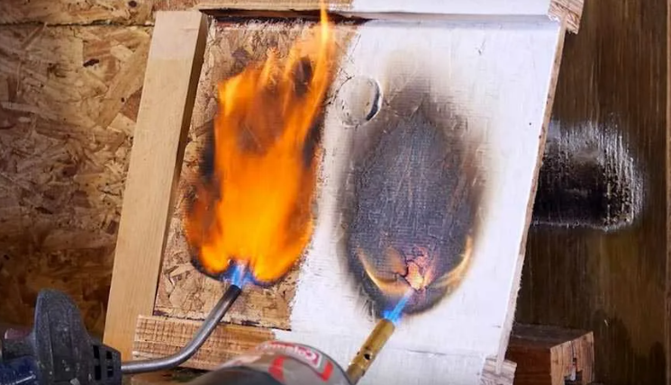
Особое место занимают вспучивающиеся краски, защитные свойства которых проявляются при действии огня. Вспучивающийся слой состоит из углеродсодержащего вещества, дегидратирующего вещества, являющегося катализатором вспенивания состава, веществ, способствующих вспениванию, и др. При вспучивании состава происходит постепенное выделение газов, препятствующих развитию процесса горения. В состав вспучивающихся красок входят фосфат аммония, вермикулит, казеин, крахмал, мочевина, фосфорная кислота, параформальдегид, полиамид, масло изано и др.
Заключение
Несмотря на эффективность вспучивающихся красок, их применение ограничивается влажностью воздуха, которая должна быть не более 60%.
Окрашенная вспучивающимися красками древесина нуждается в дополнительном применении декоративных материалов.

Список литературы
1. Огнезащита строительных конструкций. ТИМР, 2000, Страхов В.Л., Крутов А.М., Давыдкин Н.Ф.,
2. Огнестойкость и огнезащита строительных конструкций. Воронежский государственный архитектурно-строительный университет, ЭБС АСВ, 2016, Зайцев А.М., Грошев М.Д.,
3. Огнестойкость и огнезащита строительных конструкций. Ай Пи Ар Медиа, 2021, Зайцев А.М., Грошев М.Д.

Статью подготовил:

Ведущий инженер Отдела пожарного контроля
ГБУ "ЦЭИИС" Кочегаров Е.В.

Адрес страницы: http://ceiis.mos.ru/presscenter/nauchno-publitsisticheskie-stati/detail/11377151.html
ГБУ города Москвы «ЦЭИИС»

